

Автоматизация управления проектами (*APM*)

**Руководство пользователя**

**Содержание**

1. Описание сервиса «Автоматизированная производственная система» 3

1.1. Роли «Администратор» и «Директор» 3

1.2. Роль «Куратор» 4

1.3. Роль «Мастер» 4

1.4. Роль «Монтажник» 5

2. Вход в сервис «Автоматизированная производственная система» 6

3. Описание возможностей ролей и инструкция сервиса «Автоматизированная производственная система» 7

3.1. Возможности роли «Руководитель и Администратор» 7

3.2. Возможности роли «Куратор» 13

3.3. Возможности роли «Мастер» 20

3.4. Возможности роли «Монтажник» 25

# Описание системы «Автоматизированная производственная система»

Система «Автоматизированная производственная система» (АПС), английский вариант названия *«Automated production system»* (*APS*), является системой автоматизации производственного процесса мониторинга изделий, которые находятся непосредственно в производственном цеху.

Доступ к данной системе имеют сотрудники ООО «КСТ ЭНЕРГО ИНЖИНИРИНГ», имеющие роли в данной системе: «Администратор», «Руководитель», «Куратор», «Мастер», «Монтажник».

## Роли «Администратор» и «Директор»

Данным ролям выданы следующие права:

1. Просмотр информационного табло (таблицы) в личном кабинете, содержащего в себе информацию обо всех изделиях, находящихся в производственном цеху.
2. Просмотр таблицы изделий в личном кабинете, содержащей в себе информацию об изделиях.
3. Добавление новых записей в информационное табло (назначение изделия монтажнику).
4. Изменение любых существующих записей на информационном табло.
5. Удаление любых существующих записей на информационном табло.
6. Просмотр истории изменений записей на информационном табло.
7. Скачивание истории изменений записи на информационном табло.
8. Скачивание архива документов:
9. Технический паспорт изделия в формате *.docx.*
10. Операционная карта на изделие в формате *.docx.*

## Роль «Куратор»

Данная роль имеет схожие возможности с ролями «Администратор» и «Директор», за исключением того, что все действия происходят только над теми изделиями, которые были закреплены за данным куратором (Куратор не имеет доступ к изделиям другого куратора).

# Вход в систему «Автоматизированная производственная система»

Работа всех пользователей начинается с диалогового окна входа в систему изображенного на рисунке 1. В поля «Логин» и «Пароль» пользователь вводит свои данные, которые были высланы на личную почту. В случае, если возникнут какие-либо проблемы со входом, то нужно либо нажать на кнопку «Обратная связь» и заполнить форму обратной связи, либо написать нам на почту: [aps@kst-energo.ru](mailto:aps@kst-energo.ru).

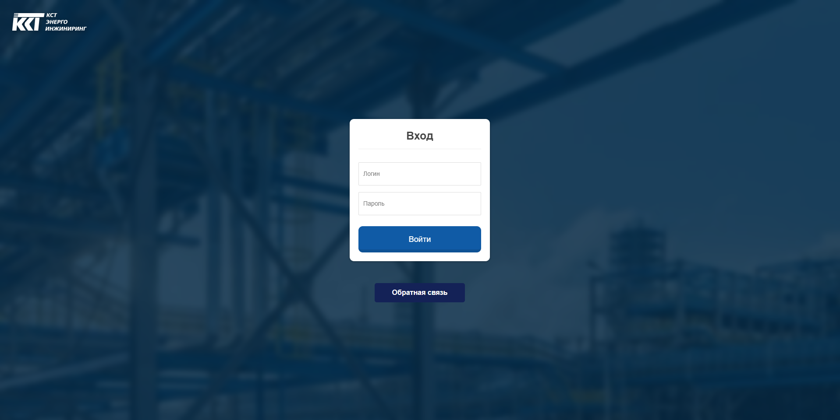

Рисунок 1 – Форма входа в систему